襄汾县福康铸造有限责任公司
职业病危害因素检测
1、用人单位名称、地址及联系人
企业名称 | 襄汾县福康铸造有限责任公司
单位地址 | 襄汾县古城镇西王村
职业卫生负责人 | 宋海贝 | 联系方式 | 18735769718
2、技术服务项目组人员名单
项目负责人 | 刘云波
检测负责人 | 刘云波
检测人员 | 王锟、李建强、李晓乐、乔通、李剑
检验负责人 | 师淑芳
检验人员 | 张钟栗、王浴静、申红鸽、何娟
报告书审核人 | 闫泽敏、王高田、李敏
报告书签发人 | 李彦
- 现场调查、现场采样、现场检测的专业技术人员名单、时间，用人单位陪同人
调查日期 | 2026.4.13-4.14
现场调查人员 | 王锟、李建强、李晓乐、乔通、李剑、刘云波
检测日期 | 2026.4.16-4.17
现场采样、测量人员 | 王锟、李建强、李晓乐、乔通、李剑、刘云波
用人单位陪同人 | 宋海贝、梁姣
检测类型 | 定期检测
报告日期 | 2026.6.10
- 证明现场调查、现场采样、现场检测的图像影像
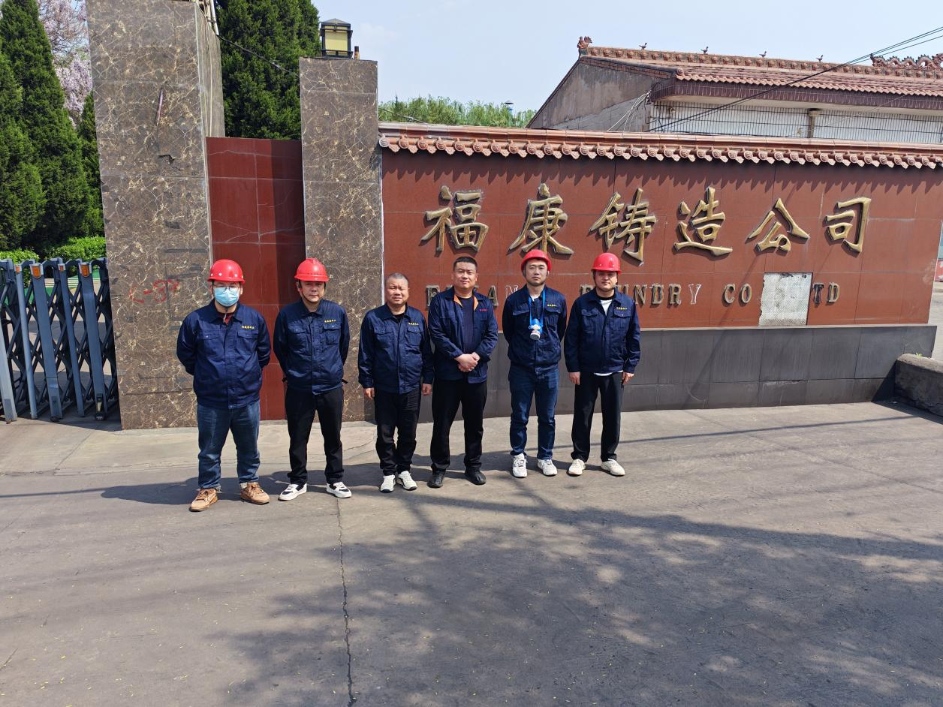

企业显著位置处合影
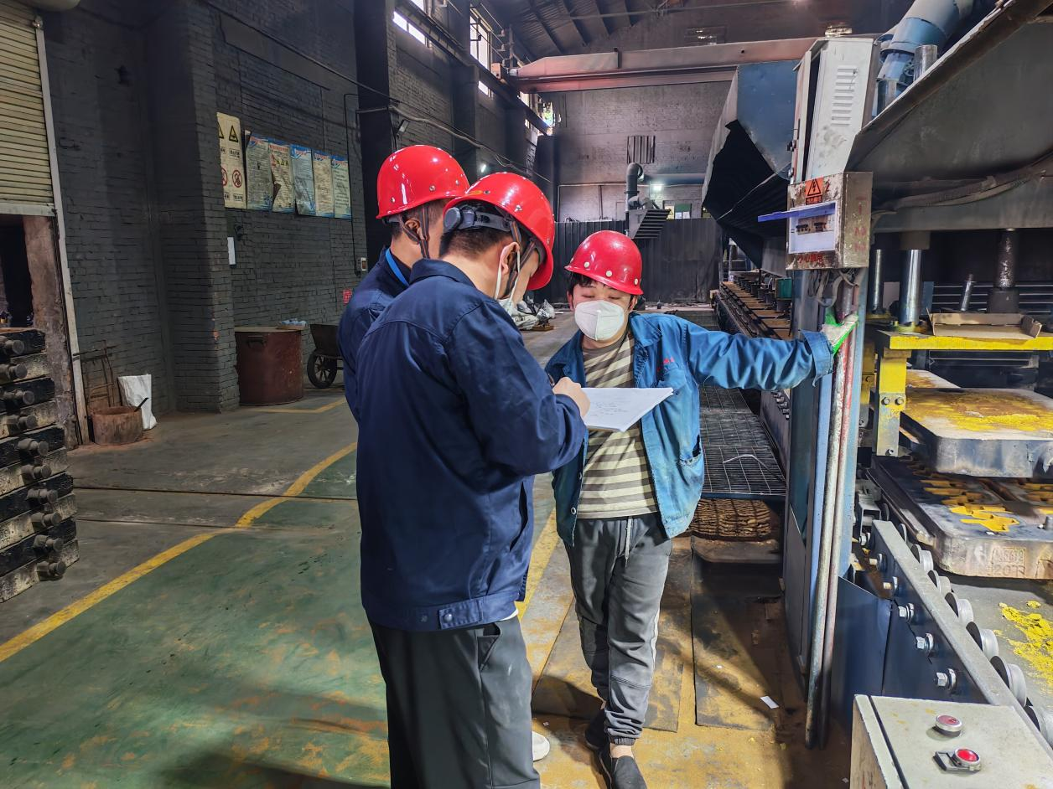

现场调查影像
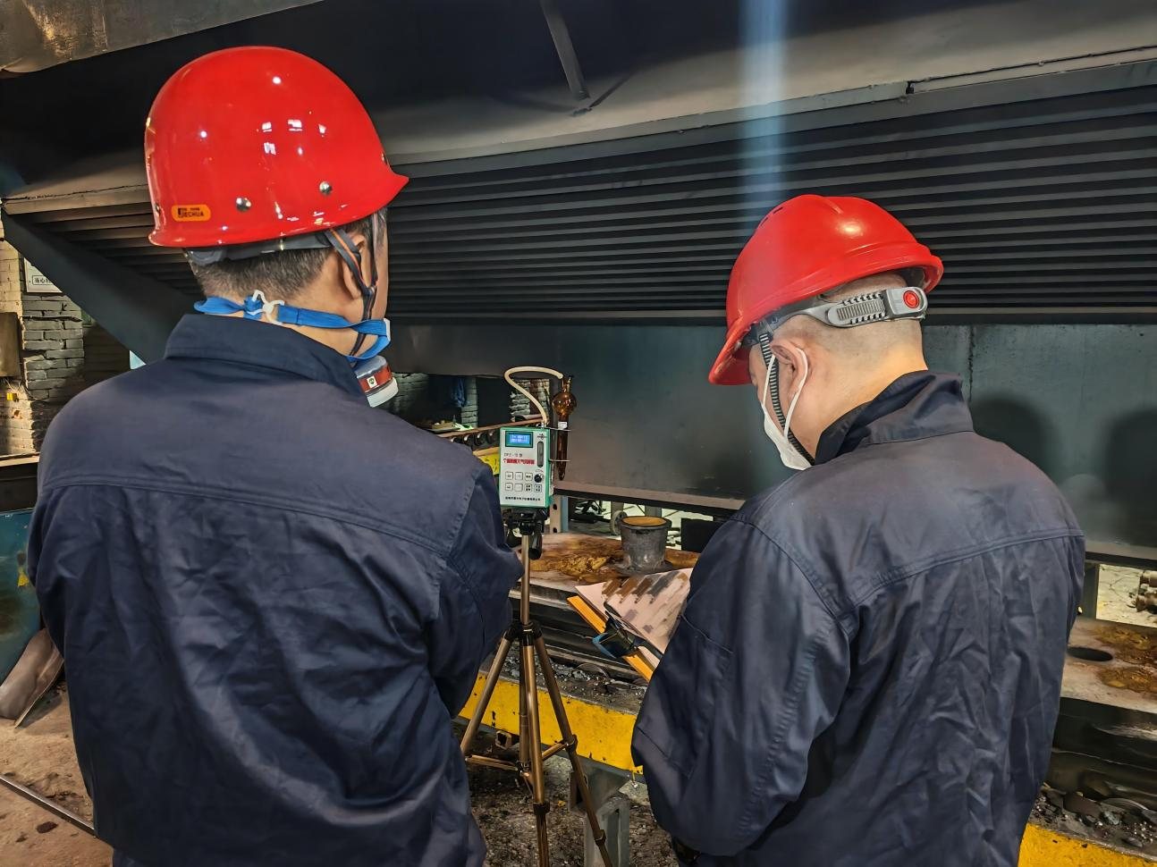

浇注操作区毒物采样影像
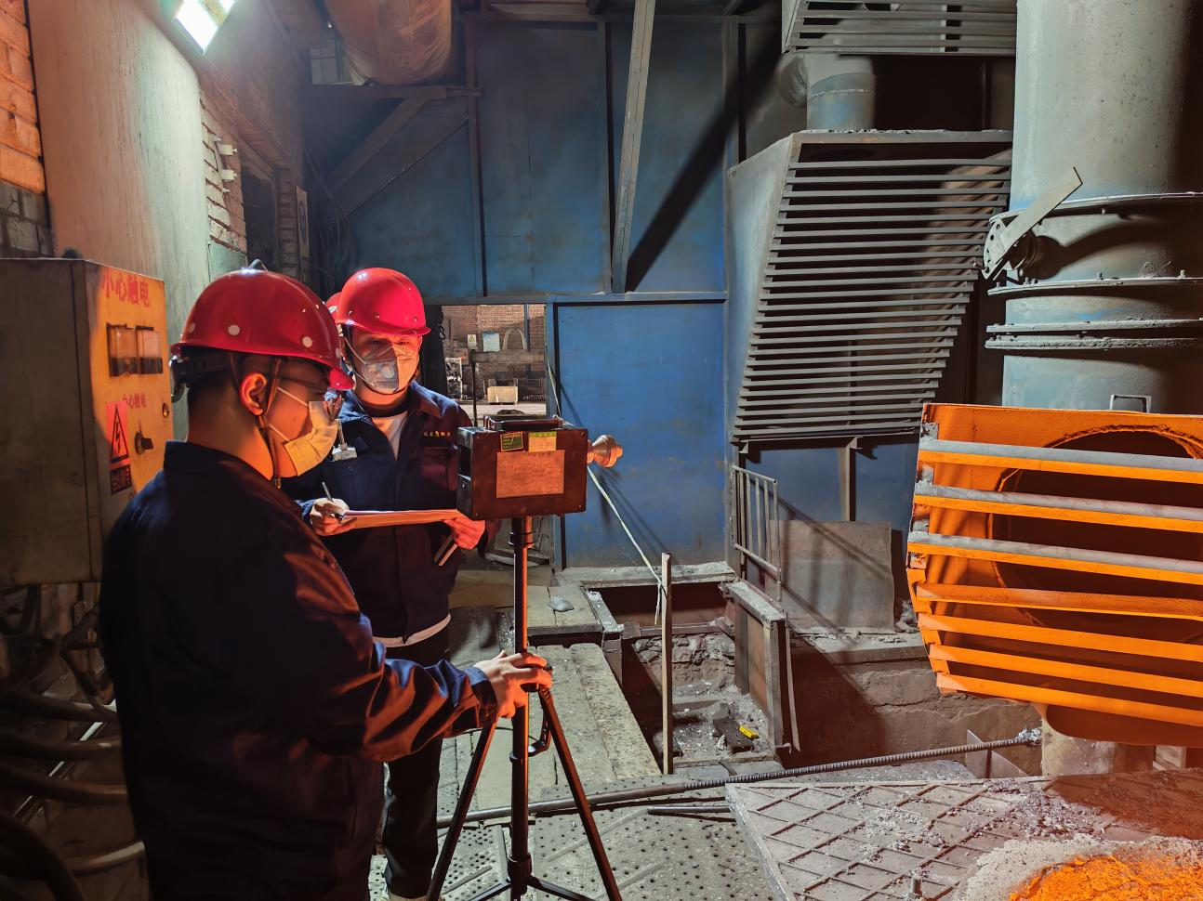

中频电炉旁粉尘定点采样影像
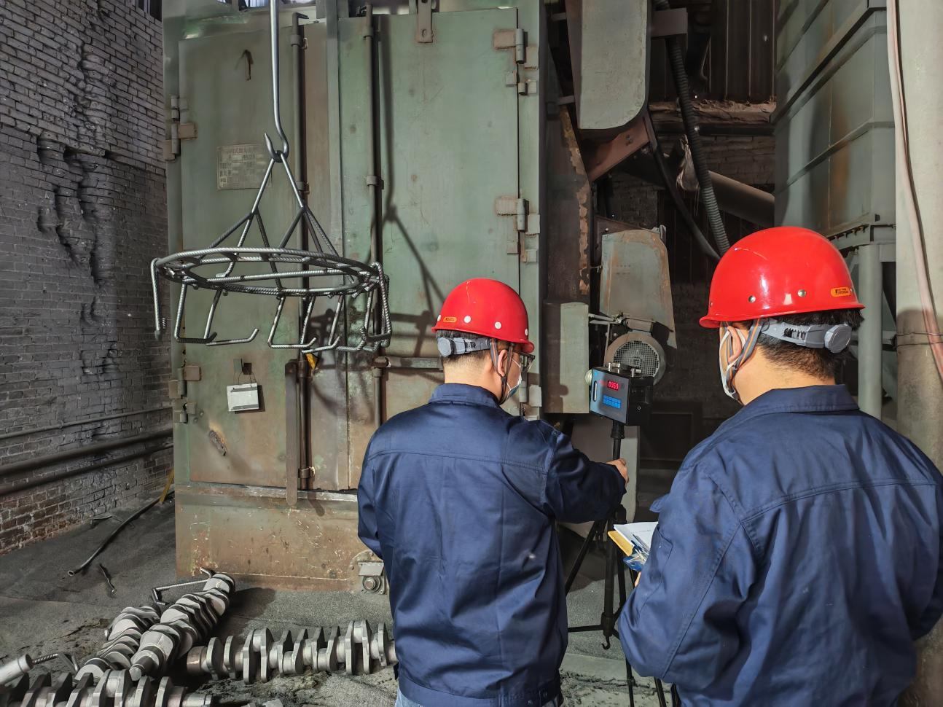

抛丸清理区粉尘定点采样影像
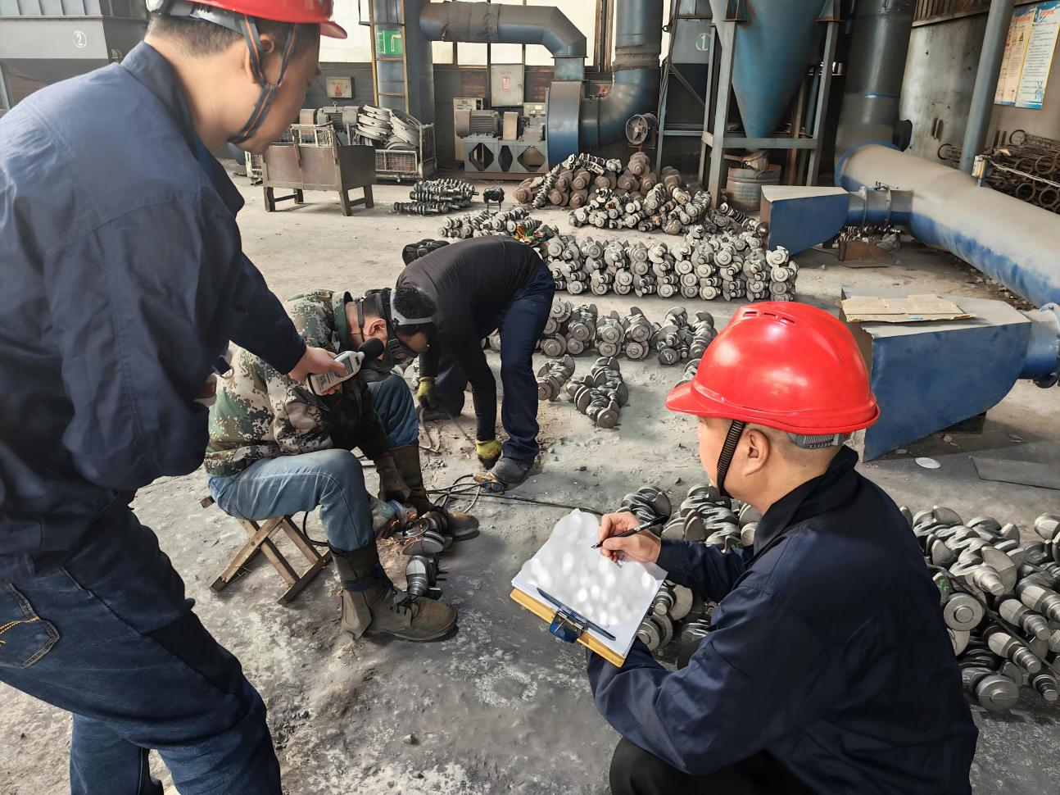

打磨区噪声检测影像
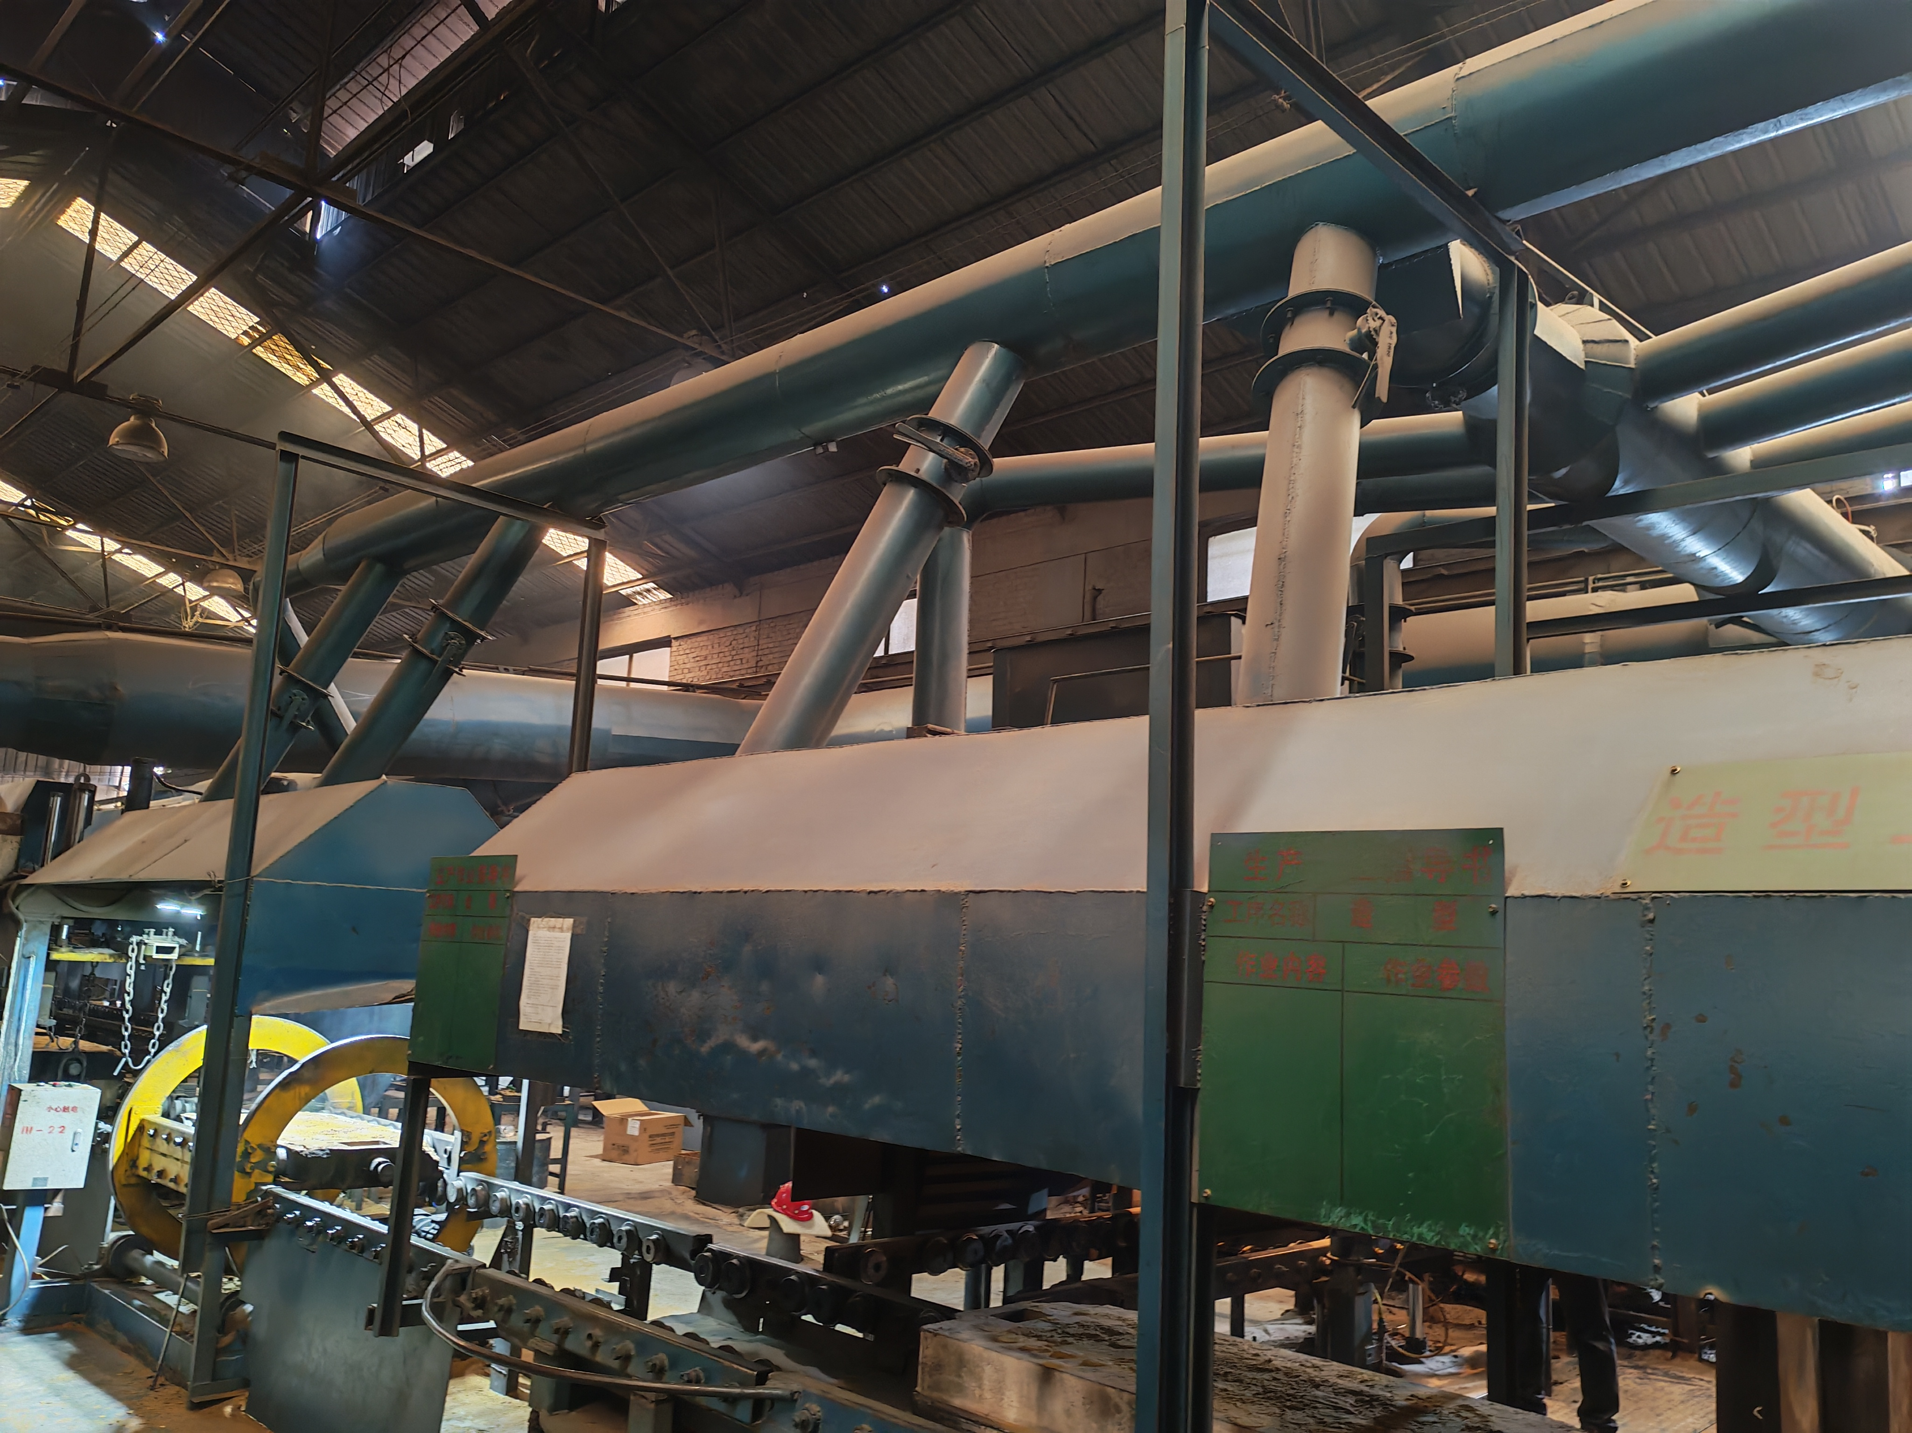

职业病防护设施（造型作业点集尘罩）影像
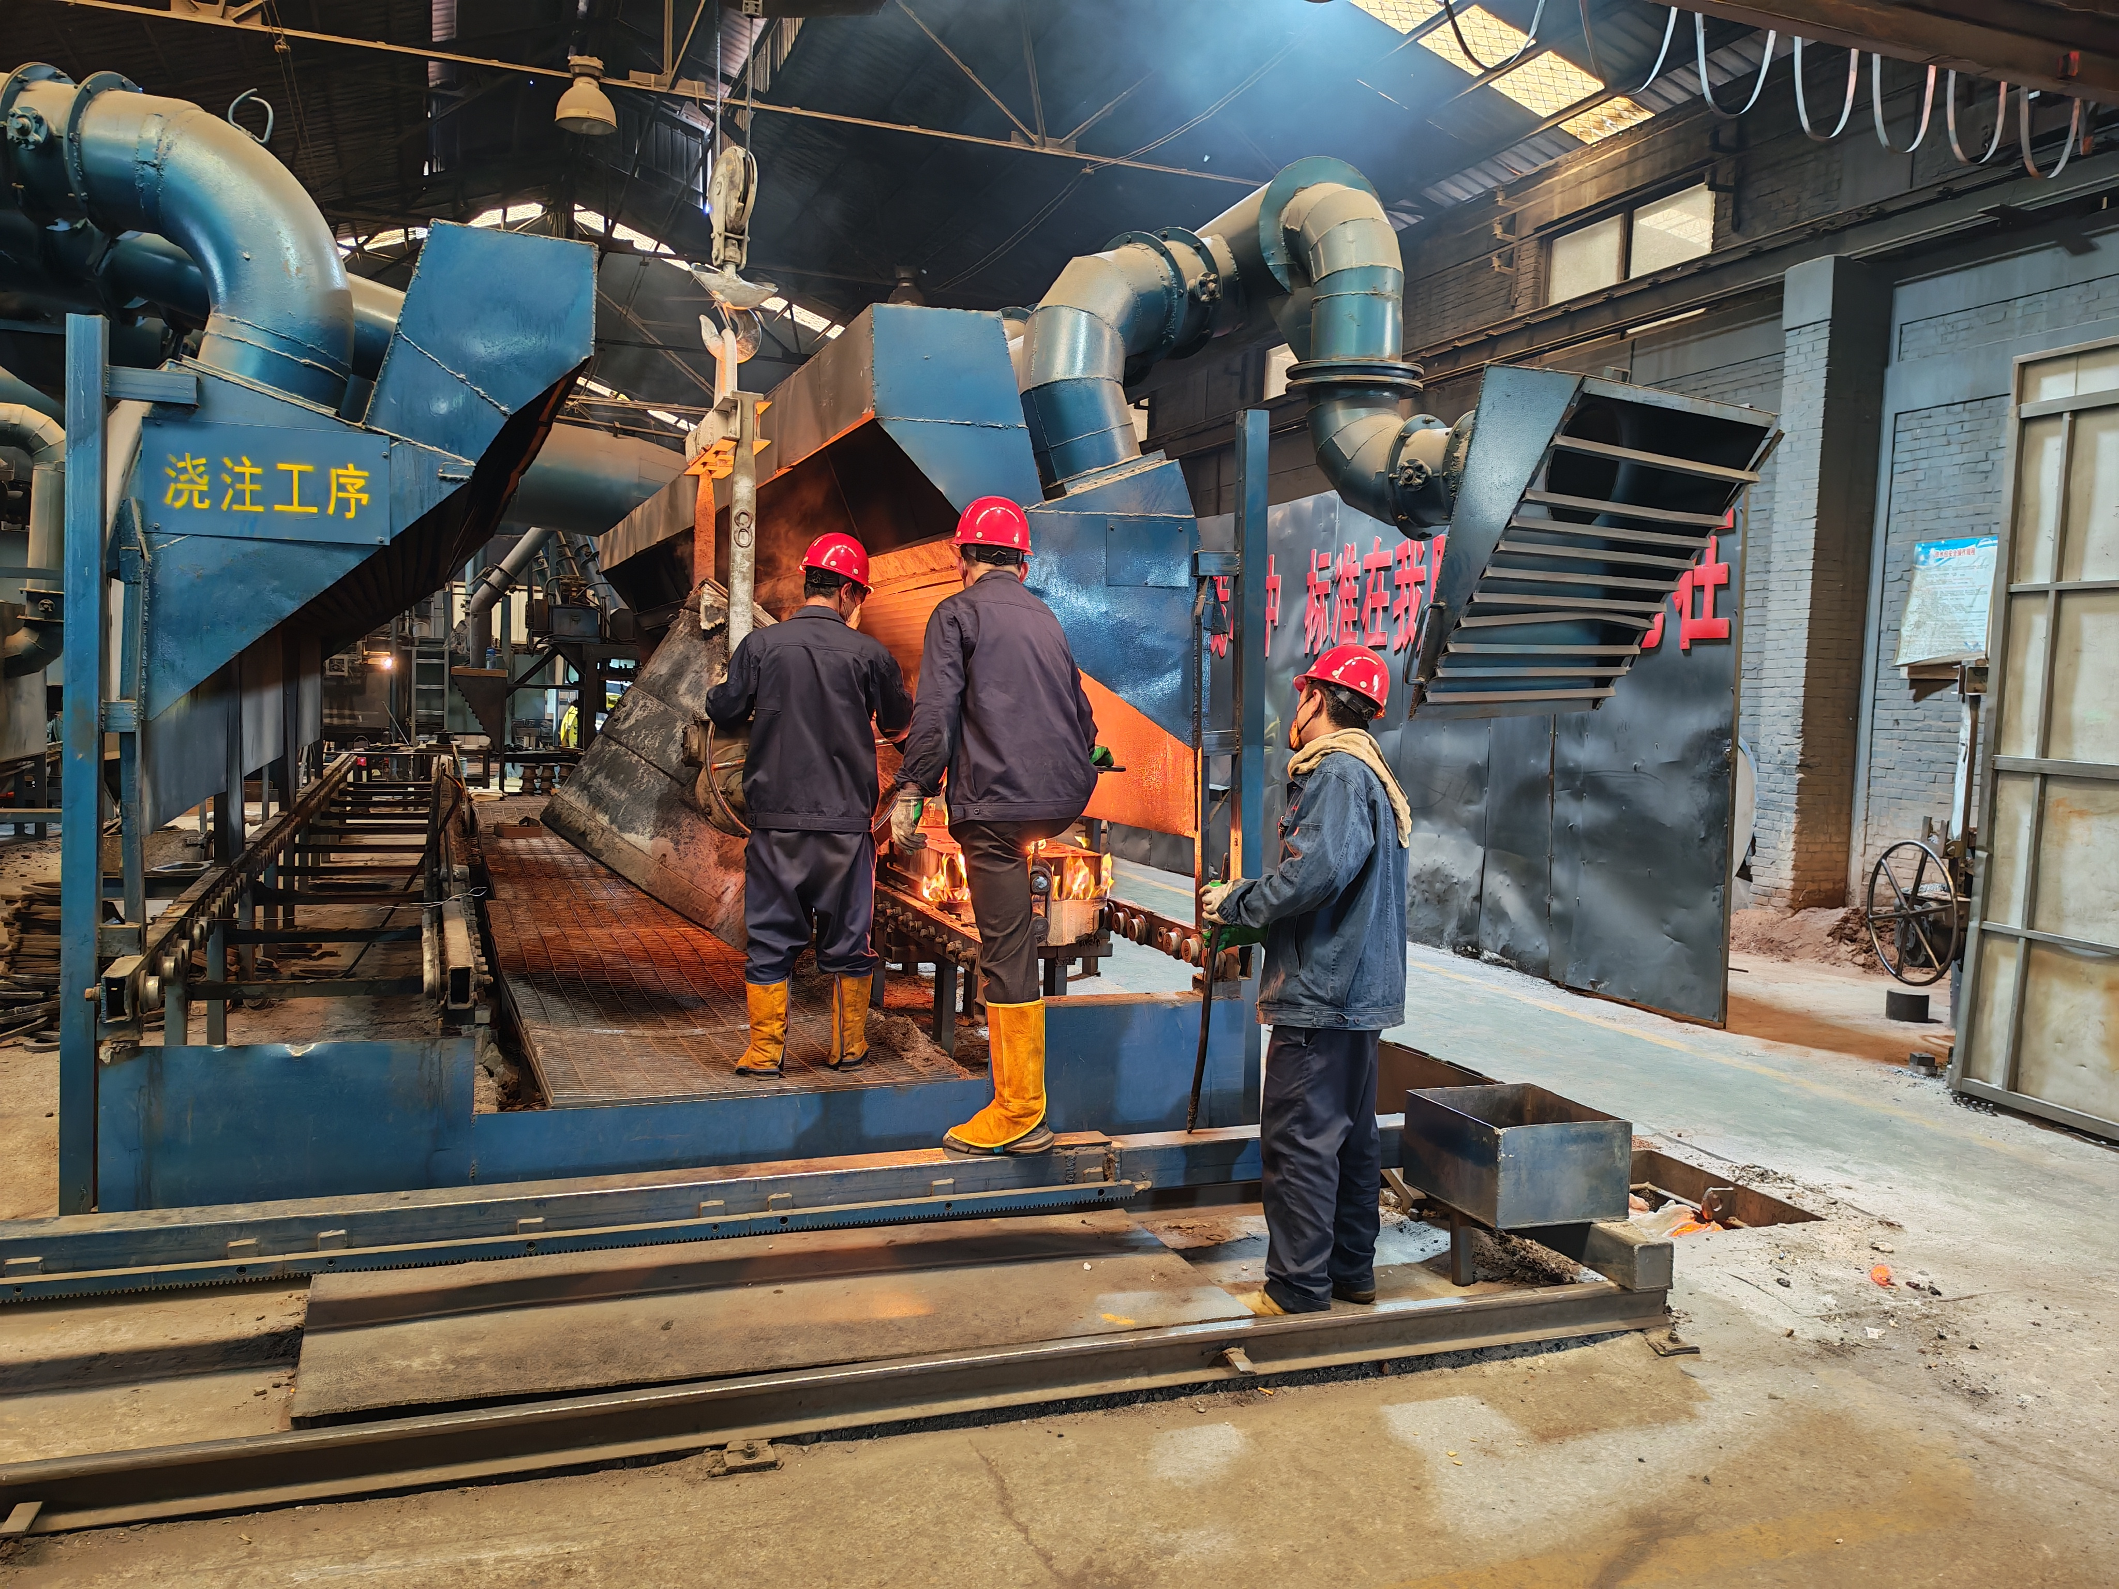

职业病防护设施（浇注操作区排风罩）影像
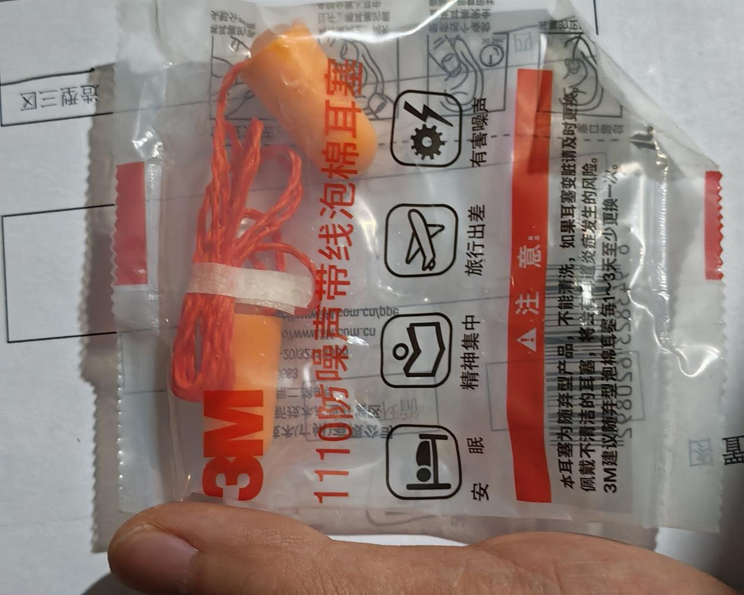

个人防护用品（耳塞）影像
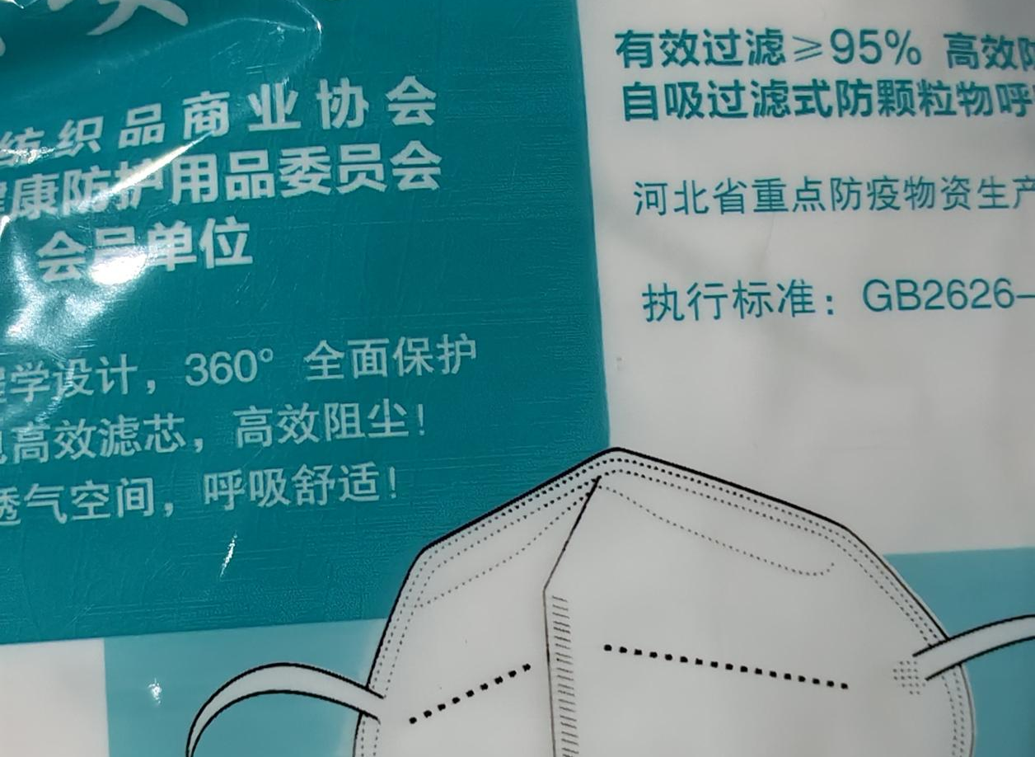

个人防护用品（防尘口罩）影像

